
МІНІСТЕРСТВО ІНФРАСТРУКТУРИ УКРАЇНИ
ДЕРЖАВНЕ ПІДПРИЄМСТВО ВОДНИХ ШЛЯХІВ
«УКРВОДШЛЯХ»
04070, м.Київ-70, вул. Петра Сагайдачного,12; адреса для листування: 04071, м.Київ-71, вул. Електриків, 14
Код ЄДРПОУ 03150102, р/р №26008016990301 у філії «Центральне РУ» АТ «Банк «Фінанси та кредит» м. Києва, МФО 300937
тел./факс: (044) 425-45-13; e-mail: оffice@ukrvodshliah.org.ua

2014 р. № .

Директору ТОВ «Київагронафтотрейд»

Повідомляємо, що в торгах на закупівлю товару «Бензини моторні» (Паливо рідинне та газ; оливи мастильні ДК 016-2010 19.20.2 ), м.Київ, Київська обл., 60 000 літрів, відповідно до оголошення 154872 (ПАЛ) надрукованого в ВДЗ № 64(14.08.2014) від 14.08.2014р. за процедурою відкритих торгів рішенням комітету з конкурсних торгів від ____.09.2014р. №_______ у відповідності до ч.1 п.3 статті 28 Закону України «Про здійснення державних закупівель» від 10.04.2014р. №1197-VIΙ (зі змінами та доповненнями), Вашу пропозицію конкурсних торгів було відхилено, як таку що не відповідає умовам документації конкурсних торгів.
Зокрема, у пропозиції конкурсних торгів прикладена довідка про відповідний рівень цін на ринку ДП «Держзовнішінформ», видана раніше опублікованого оголошення про проведення відкритих торгів, що суперечить до п.2 п.п 2.1.2 розділу 3 документації конкурсних торгів.

Заступник начальника,
Заступник голови комітету з конкурсних торгів О.В. Гладиш

Вик.: Тригуб Р.А.
тел.: 428-82-07

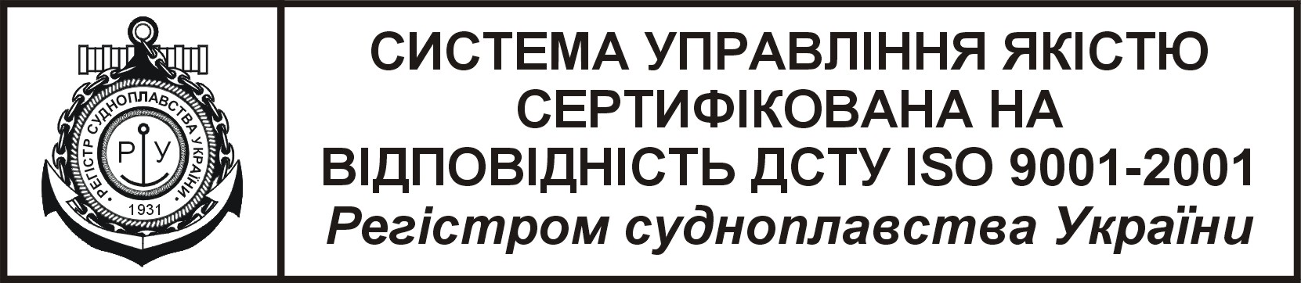
СИСТЕМА УПРАВЛІННЯ ЯКІСТЮ
СЕРТИФІКОВАНА НА
ВІДПОВІДНІСТЬ ДСТУ ISO 9001-2009
Регістром судноплавства України

